**«Хмари слів» на уроках зарубіжної літератури**

Один із способів візуалізації текстової інформації, який успішно можна використати в навчальній роботі – це «хмара слів».

Кольорова хмара зі слів приковує погляд учня і змушує зосередитися на матеріалі. Цей вид роботи буде доречним на будь - якому етапі уроку. «Хмари слів» можна використовувати, демонструючи на екрані чи інтерактивній дошці, для фронтальної роботи з класом. Це цікаво ще й тим, що навівши курсор на окреме слово, його можна виділити. Як і різного виду картки, «хмари слів» можна застосувати індивідуально і для групової роботи, якщо завантажити їх на комп’ютер і роздрукувати.

Пропоную декілька ідей для використання «хмари слів» на уроках зарубіжної літератури.

1. В «хмару» можна записати тему уроку, яку учні повинні сформулювати самостійно.

Льюїс Керролл «Аліса в Країні Див». Образ Аліси, світ її уяви і захопливі пригоди.



1. Можна зашифрувати назву твору та ім’я автора.

Марина Іванівна Цвєтаєва «Книги в червоній палітурці»

1. У «хмарі» можна заховати проблемне питання, яке необхідно вирішити протягом уроку.

Дон Кіхот - мрійник, божевільний дивак чи шляхетна людина?



Гобсек скнара чи філософ?



В

1. Ще один варіант «хмари слів» дає можливість різноманітного використання: визначити, чиє ім’я не вказане у «хмарі», розповісти про нього: портрет, характер, вчинки, роль у житті інших персонажів - групові завдання ( за повістю В. Г. Короленка «Сліпий музикант»).

 Максим Яценко

1. Відновити текст, використовуючи слова із хмари.

Генріх Гейне

|  |
| --- |
| Задзвени із ___________ ___________ печалі, _______ пісенько весни, — Линь все __________ й далі! Линь, _________, знайди той дім, В квітах сад __________, І ___________ перед ним Привітай від мене.  E:\Мои документы\Downloads\Word Art 5 (9).pngПереклад: Леонід Первомайський |
|  |
|  |

1. Скласти усну розповідь про героя твору, використовуючи текст із пропусками ( за повістю В. Г. Короленка «Сліпий музикант»).

Дядько Максим повернувся з_________. Звиклий до порядку й дисципліни, він хоче зробити з племінника гідну і впевнену в собі _________, якій були б не страшні ніякі душевні__________ і побутові ________. Дядько бере активну участь у вихованні ________, намагається довести своїй ________, чому важливо не зніжити дитину, а навчити його жити у нашому непростому світі. Дядько переконує хлопчика, що він може стати ________. Саме з дядьком Максимом юний Петро вирушає в найважливішу подорож за сенсом життя. Під час виступу Петра на________ Максим Яценко переконується, що досяг своєї мети, говорячи «він ____________».



1. Назвати імена героїв твору та розповісти, як вони змінилися завдяки Полліанні ( за романом Е. Портер «Полліанна»)



1. Вибрати риси характеру, властиві Полліанні ( за романом Е. Портер «Полліанна»)



1. Виписати із «хмарки» імена героїв та назвати автора казки.



1. Назвати героїв казки, переказати улюблений епізод ( за казкою Туве Янсон «Комета прилітає»).



1. Встановити відповідність між ім’ям персонажа та головною рисою характеру.( За казкою Р. Далла « Чарлі і шоколадна фабрика).

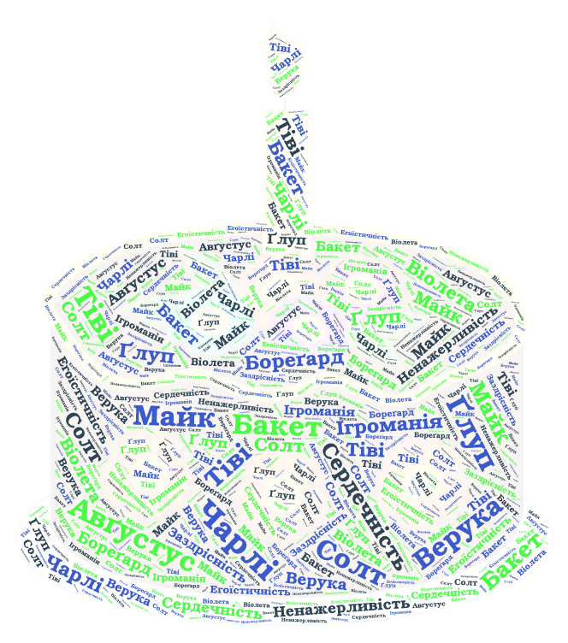

1. Назвіть героїв казки, розташуйте у порядку їх з’яви у повісті, розкажіть про їхню зустріч з Алісою ( за казкою Л. Керролла « Аліса в Країні Див»).

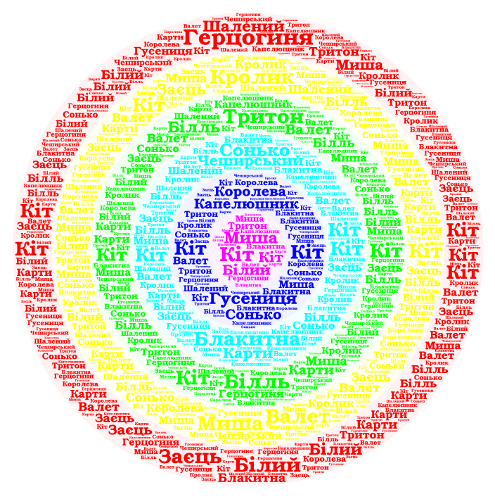

1. Сформулювати визначення, виписавши слова з «хмари».



1. Розташуйте назви основних історико - літературних епох у порядку їх виникнення.

15."Хмарка" підказок до диктантів, кросвордів. Літературний диктант за трагедією В. Шекспіра «Ромео і Джульєтта».

1. У якому місті розгортаються події, описані у трагедії  «Ромео  та  Джульєтта»?

 2. Де вперше зустрілися Ромео і Джульєтта?

3 Хто з персонажів п’єси «Ромео  та Джульєтта» за словами сеньйори Капулетті «найкраща квітка в квітниках Верони»?

4. Хто з дійових осіб трагедії на початку твору так характеризує Ромео:

«Він мовчазний і потайний безмірно,

Так неохоче розкриває серце...»?

 5. Хто з героїв трагедії сказав про Ромео:

«Лише твоє ім’я — мій ворог лютий;

А ти — це ти...»?

6. Хто розповів жителям Верони усю правду про Ромео і Джульєтту?

7.  Хто з героїв драми «Ромео та  Джульєтта»  виступає проти міжусобиць та родової помсти?

8. Кому з дійових осіб трагедії належать такі слова:

«Кохання принесло мене на крилах,

І не змогли цьому завадить мури;

Кохання може все і все здолає ...»

 9.  Хто є найбільш комічним персонажем тра­гедії В.Шекспіра «Ромео та Джульєтта»?

 10. Що вважається нормою поведінки у Вероні?

 11. Прізвище Шекспіра в перекладі означає «Той, що потрясає…..»

12. Сформулюйте тему трагедії Вільяма Шекспіра «Ромео та Джульєтта».



1. Прокоментувати зашифрований афоризм О. Уайльда



1. Пригадайте основні поняття теми, що вивчається (Бароко).



Це тільки деякі варіанти використання «хмар слів». Кожен вчитель може додати до свого арсеналу вправ найрізноманітніші ідеї. Малюнки, наведені вище, створені з допомогою сервісу Word Art. Він легкий у використанні , дозволяє змінювати кольорову гаму, шрифт,розташування та напрямок слів і має досить великий набір шаблонів малюнків.